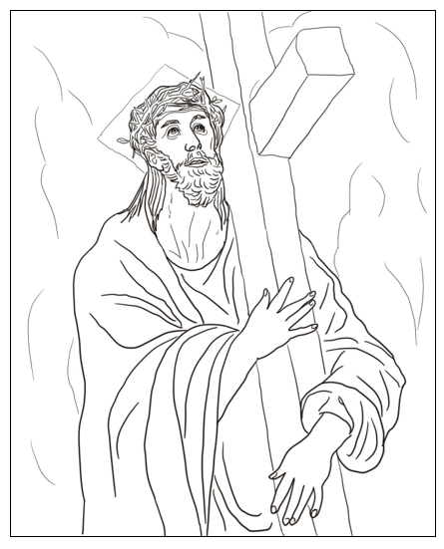

**Cristo Abrazado a la cruz “El Greco” Maestro: Antonio Atienza Alfaro**